Учреждение образования

«Белорусский государственный технологический университет»

**Отчёт по практической работе по предмету:**

Автоматизированные процессы в полиграфии

на тему: «Сканер штрих-кодов»

Выполнили:

Студенты 4 курса 1 группы ФИТ

Шишова Т.С., Палазник А.В. ,

Вакуленчик В. С.

Проверил:

Старший преподаватель Сулим П.Е.

Минск 2024

**Содержание**

Введение 2

1 Сканер штрихкодов ZEBRA LS2208 3

1.1 Технология сканирования 3

1.2 Принцип работы 4

2 Схема сканера штрих-кодов Zebra LS2208 5

2.1 Структурная схема 5

2.2 Функциональная схема 6

3 Процесс создания 3D-модели сканера штрихкодов в Blender 9

3.1 Базовое построение модели 9

3.2 Создание дополнительных элементов 10

3.3 Завершающий этап создания модели 11

4 Процесс добавления текстур к 3D-модели сканера штрихкодов 13

4.1 Подготовка материалов 13

4.2 Работа с текстурами 14

4.3 Финальная настройка материалов 14

5 Процесс создания анимации лазера и камеры в Blender 15

5.1 Подготовка сцены для анимации 15

5.2 Анимация движения лазера 16

5.2.1 Появление и движение луча от генератора лазерного диода 17

5.2.2 Отражение от зеркал 17

5.2.3 Выход из сканера 17

5.2.4 Возврат луча 19

5.3 Анимация камеры 19

5.3.1 Начальная позиция 19

5.3.2 Перемещение по экрану 20

5.4 Финальные настройки анимации 22

Заключение 23

Список использованных источников 24

# Введение

Сканеры штрих-кодов являются неотъемлемой частью современных процессов учета и инвентаризации товаров в различных сферах бизнеса. Одним из популярных и широко используемых устройств такого типа является сканер штрих-кодов ZEBRA LS2208. Этот лазерный сканер, предназначенный для считывания 1D штрих-кодов, представляет собой надежное и эффективное решение для автоматизации процессов в розничной торговле, складах, логистике и других областях, где требуется быстрое и точное сканирование штрих-кодов.

Модель ZEBRA LS2208 обладает рядом особенностей, которые делают её отличным выбором для использования в различных условиях. Этот сканер использует лазерную технологию для считывания информации с высочайшей точностью, обеспечивая высокую скорость сканирования до 100 сканирований в секунду. Устройство подходит для работы с проводными соединениями через USB, что делает его удобным для интеграции в системы учета и автоматизации на предприятиях.

Кроме того, LS2208 оснащен легким и прочным пластиковым корпусом, что гарантирует долгий срок службы устройства при регулярном использовании. Он прост в эксплуатации и настроен для эффективной работы в различных сферах, от магазинов до складских комплексов. В данном отчете будет рассмотрен принцип работы сканера Zebra LS2208, его компоненты, а также преимущества и недостатки использования этой модели в бизнес-процессах.

# Сканер штрихкодов ZEBRA LS2208

Бренд — ZEBRA

Модель — LS2208

Страна производитель — Китай

Тип сканера — Лазерный

Тип подключения — Проводное (USB)

Тип штрихкодов — 1D

Скорость сканирования — 100 скан/сек

Вес — 146 г

Корпус — Пластиковый, черный

Дальность считывания — Способен считывать штрихкоды на расстоянии от 0 до 43 см (в зависимости от плотности штрихкода).

Интерфейс подключения — USB-кабель, обеспечивающий питание и передачу данных.

Энергопотребление — Низкий уровень энергопотребления, что снижает нагрузку на подключенное устройство.

Условия эксплуатации:

* Температура: от 0 до +50 °C.
* Влажность: от 5% до 95% без конденсации.

# 1.1 Технология сканирования

Технология сканирования в лазерном сканере Zebra LS2208 основана на использовании лазерного диода, который генерирует узкий лазерный луч. Этот луч проходит через вращающееся или вибрирующее зеркало, что позволяет осуществлять горизонтальное сканирование штрих-кода. В процессе сканирования лазерный луч отражается от поверхности штрих-кода, где черные полосы поглощают свет, а белые отражают.

Технология работает за счет точного измерения интенсивности отраженного света и его преобразования в цифровую форму, что обеспечивает высокую точность при считывании линейных (1D) штрих-кодов.

Преимущества технологии:

1. **Высокая точность считывания**:

Лазерный луч обеспечивает точное считывание даже мелких и плотных штрих-кодов, что важно для розничной торговли и складского учета.

1. **Большая дальность считывания**:

Лазерный сканер способен работать на расстоянии до 43 см, что делает его удобным для считывания кодов на крупных объектах или с неудобных углов.

1. **Скорость работы**:

Скорость сканирования составляет до 100 сканирований в секунду, что позволяет быстро обрабатывать большой поток товаров.

1. **Надежность при работе с низкоконтрастными кодами**:

Технология позволяет считывать коды с плохим контрастом или частично поврежденные коды благодаря точной интерпретации отраженного света.

Недостатки лазерной технологии сканирования:

1. **Ограничение по типу кодов**:

Поддерживает только 1D штрих-коды, не считывает 2D-коды (например, QR-коды).

1. **Чувствительность к повреждениям штрих-кода**:

Сильно поврежденные или сильно изогнутые коды могут быть не считаны.

1. **Ограничения по яркому освещению**:

Прямой свет или блики могут мешать точности считывания.

1. **Дальность работы**:

Максимальная дистанция считывания ограничена (~43 см), что меньше, чем у камерных сканеров.

# 1.2 Принцип работы

Принцип работы лазерного сканера штрих-кодов Zebra LS2208, заключается в следующем:

**1. Генерация лазерного луча**

Лазерный диод генерирует узкий световой луч высокой интенсивности. Этот луч направляется на зеркальную систему, которая отвечает за сканирование штрих-кода. Сканирование осуществляется за счет вращающегося или вибрирующего зеркала, которое перемещает луч из стороны в сторону, создавая сканирующую линию. Эта линия проходит по всей ширине штрих-кода, что позволяет считать всю закодированную информацию.

**2. Отражение света от штрих-кода**

Лазерный луч попадает на поверхность штрих-кода. Черные полосы штрих-кода поглощают свет, а белые промежутки — отражают его. В результате создается переменный отраженный сигнал, интенсивность которого зависит от структуры штрих-кода.

**3. Сбор отраженного света**

Отраженный свет возвращается обратно в сканер через линзовую систему, которая фокусирует его на фотодетектор. Фотодетектором выступает фотодиод, который воспринимает изменения интенсивности отраженного света.

**4. Преобразование светового сигнала в электрический**

Фотодиод преобразует отраженный свет в электрический сигнал. Этот сигнал представляет собой колебания уровня напряжения, соответствующие черным (низкий уровень) и белым (высокий уровень) зонам штрих-кода.

**5. Аналогово-цифровое преобразование (АЦП)**

Электрический аналоговый сигнал передается в аналогово-цифровой преобразователь (АЦП). АЦП преобразует сигнал в цифровую форму — последовательность 0 и 1, соответствующую ширине черных и белых полос.

**6. Обработка сигнала и декодирование**

Цифровой сигнал поступает в декодирующий процессор (встроенный микроконтроллер сканера). Процессор выполняет анализ ширины полос: Определяет длину каждой полосы (черных и белых) и интерпретирует их как символы. Распознавание кодировки: Процессор распознает формат штрих-кода (EAN-13, UPC, Code 39 и др.).

**7. Передача данных**

После декодирования информация передается в подключенное устройство (кассовую систему, компьютер и т. д.) через интерфейс подключения (USB или Bluetooth). Полученные данные интерпретируются программным обеспечением как идентификатор товара, цена или другая информация.

Такой принцип позволяет быстро и точно считывать линейные штрих-коды даже при их небольшом повреждении или низком контрасте.

# Схема сканера штрих-кодов Zebra LS2208

# Структурная схема

На рисунке 1 представлена структурная схема сканера штрих-кодов Zebra LS2208.

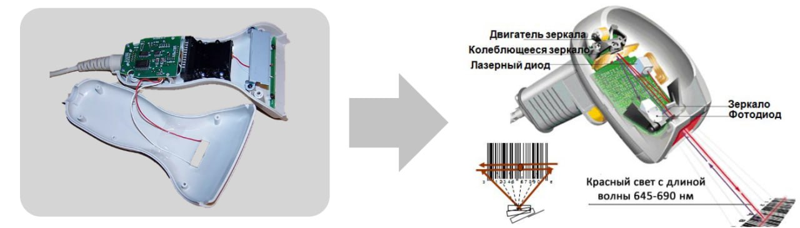

Рисунок 1 – Структурная схема платы сканера штрих-кодов Zebra LS2208.

Сканер Zebra LS2208 состоит из нескольких ключевых компонентов, которые совместно обеспечивают его работу.

**Лазерный диод** является основным источником света, генерируя узкий лазерный луч, необходимый для сканирования.

**Система зеркал**, часто включающая вращающееся или вибрирующее зеркало, отвечает за перемещение лазерного луча и создание сканирующей линии.

**Линзы** фокусируют отраженный свет, направляя его на фотодетектор.

**Фотодетектор** преобразует световые сигналы в электрические, которые затем обрабатываются процессором.

**Встроенный процессор** анализирует электрический сигнал, декодируя закодированную в штрих-коде информацию.

**Интерфейс подключения**, например USB, передает обработанные данные на внешнее устройство.

**Корпус** из прочного пластика защищает внутренние компоненты, обеспечивая долговечность и устойчивость к внешним воздействиям.

# Функциональная схема

На рисунке 2 изображена функциональная схема, описывающая алгоритм вычислений в сканере.

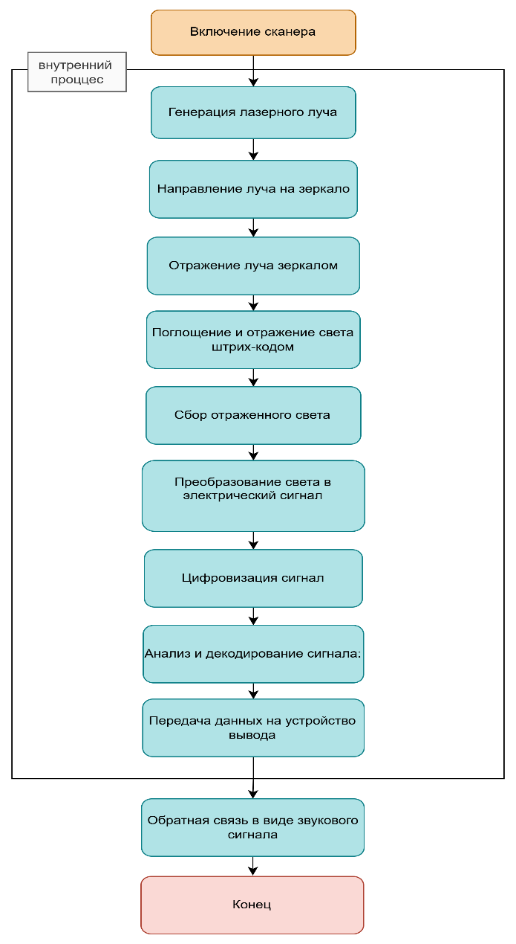

Рисунок 2 – Функциональная схема

Как видно на схеме процесс работы состоит из 12 шагов, начинающихся с его включения и заканчивающихся обратной связью в виде звукового сигнала. Рассмотрим каждый шаг подробнее:

1. **Включение сканера**

Процесс начинается с включения сканера. Когда устройство включается, происходит активация всех его компонентов, включая лазерный диод, процессор и систему зеркал. В этом состоянии сканер готов к работе, но еще не начал выполнять активное сканирование. Этот этап является подготовительным, так как после включения устройство ожидает, когда будет поднесен штрих-код для его считывания.

1. **Генерация лазерного луча**

Как только сканер готов, начинается работа лазерного диода. Лазерный диод — это компонент, который генерирует узкий световой луч с высокой интенсивностью. Луч лазера имеет определенную длину волны, что позволяет ему быть достаточно мощным для того, чтобы проникать через различные материалы и достигать штрих-кодов. Лазерный диод посылает световой поток, который будет использоваться для сканирования.

1. **Направление луча на зеркало**

Генерированный лазерный луч направляется через оптическую систему на специальное **зеркало**, которое вращается или вибрирует. Это зеркало играет важную роль, так как оно управляет направлением лазерного луча. Оно отражает свет в различные стороны, обеспечивая сканирование штрих-кода по всей его длине. Такое движение луча позволяет сканировать весь штрих-код, обеспечивая точность считывания данных, независимо от угла наклона или положения кода.

1. **Отражение луча зеркалом**

Зеркало в процессе работы сканера перемещает лазерный луч по штрих-коду, создавая серию сканирующих линий, которые проходят вдоль и поперек штрих-кода. Важно, чтобы лазерный луч точно попадал на штрих-код, так как именно от этого зависит точность считывания информации. Чем точнее и равномернее будут линии сканирования, тем выше вероятность успешного декодирования.

1. **Поглощение и отражение света штрих-кодом**

Штрих-код состоит из черных полос и белых промежутков, каждый из которых имеет свою роль. **Черные полосы** поглощают свет, а **белые промежутки** отражают его обратно. Этот процесс взаимодействия света с кодом является ключевым для дальнейшего считывания. Различие в поглощении и отражении света создает сигналы различной интенсивности, которые передаются обратно в сканер.

1. **Сбор отраженного света**

После того как лазерный луч проходит через штрих-код и отражается от белых промежутков, специальная **оптическая система линз** собирает отраженный свет и направляет его на **фотодетектор**. Это устройство чувствительно к изменениям светового потока и преобразует его в электрический сигнал. Линзы играют важную роль в фокусировке света, чтобы гарантировать точность сбора данных.

1. **Преобразование света в электрический сигнал**

Когда отраженный свет попадает на фотодетектор, происходит его преобразование в электрический сигнал. Этот сигнал будет изменяться в зависимости от интенсивности света, отраженного от черных и белых полос. Черные полосы, поглощая свет, создают низкий уровень сигнала, в то время как белые промежутки, отражая свет, создают более высокий уровень. Это создает аналоговую форму сигнала, который будет дальше обработан.

1. **Цифровизация сигнала**

Далее аналоговый сигнал, поступивший с фотодетектора, передается в процессор, где происходит его **цифровизация**. Внутренний аналогово-цифровой преобразователь (АЦП) преобразует изменения уровня сигнала в цифровую форму — последовательность единиц и нулей. Эта последовательность отражает структуру штрих-кода, позволяя далее работать с закодированными в нем данными.

1. **Анализ и декодирование сигнала**

После цифровизации сигнала процессор начинает **анализировать** полученную информацию. На этом этапе происходит **декодирование** штрих-кода. Процессор распознает различия в ширине черных и белых полос и интерпретирует их как символы. На основании полученной последовательности цифр и символов процессор определяет, какой тип штрих-кода был считан (например, UPC, EAN-13 и т. д.), и извлекает закодированную информацию.

1. **Передача данных на устройство вывода**

После того как процессор распознал и интерпретировал информацию, он передает эти данные на подключенное устройство через интерфейс (например, USB). Это устройство может быть кассовой системой, компьютером или другим устройством, которое использует полученную информацию. Передача данных происходит по определенному протоколу, который гарантирует корректное взаимодействие между сканером и устройством.

1. **Обратная связь в виде звукового сигнала**

Для удобства пользователя сканер издает **звуковой сигнал** (или может использовать световой индикатор), чтобы подтвердить успешное считывание штрих-кода. Этот сигнал является обратной связью, информирующей оператора о том, что процесс сканирования прошел успешно. В некоторых моделях сканеров также может быть использован цветной индикатор, который меняет цвет при успешном считывании.

1. **Конец**

После того как данные были успешно переданы и подтверждены, процесс сканирования завершен. Если штрих-код был считан неверно или с ошибками, процесс может быть повторен, а пользователь будет уведомлен об ошибке через звуковой сигнал или индикатор.

# 3. Процесс создания 3D-модели сканера штрихкодов в Blender

В рамках работы была разработана 3D-модель сканера штрихкодов с учётом основных компонентов устройства, включая корпус, генератор лазерного диода, зеркало, основное зеркало, штрихкод, фотодиод, экран, кнопку сканирования и лазерные индикаторы. Основной целью являлось создание модели, максимально приближённой к реальному устройству, с соблюдением всех этапов моделирования от базового построения до финального экспорта.

Для достижения поставленной цели использовался редактор 3D-графики Blender. На каждом этапе применялись стандартные инструменты и модификаторы, обеспечивающие точность форм и простоту дальнейшей работы с моделью.

**3.1. Базовое построение модели**

**Базовое построение модели** началось с создания корпуса устройства: корпус сканера был выполнен из примитива Cube. Примитив был преобразован в редактируемую сетку (Editable Mesh), после чего ему были заданы размеры, соответствующие габаритам сканера. Поверхность примитива была разделена на дополнительные сегменты с использованием инструмента Loop Cut. Это позволило выделить области под кнопки, экран и вентиляционные элементы. Для формирования закруглённых углов применялся модификатор Bevel с настройкой количества сегментов. (рис 3.1.1)

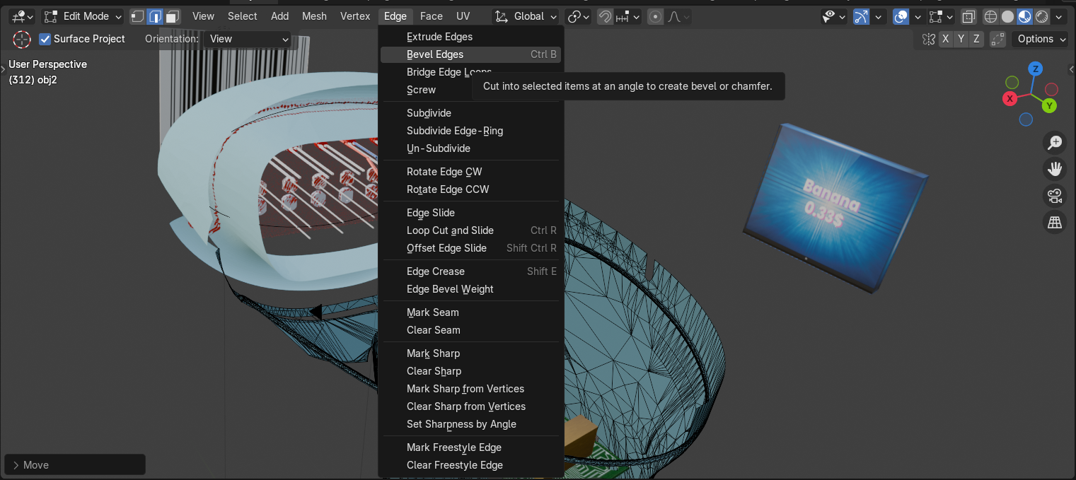

Рисунок 3.1.1 Применение Bevel

Экран сканера создавался отдельно, также на основе примитива Cube. Для экрана были настроены ширина и высота, после чего он был слегка утоплен в переднюю панель корпуса с помощью инструмента Inset Faces. Финальная форма экрана была уточнена с использованием инструмента Knife для создания дополнительных разрезов. (рис 3.1.2)

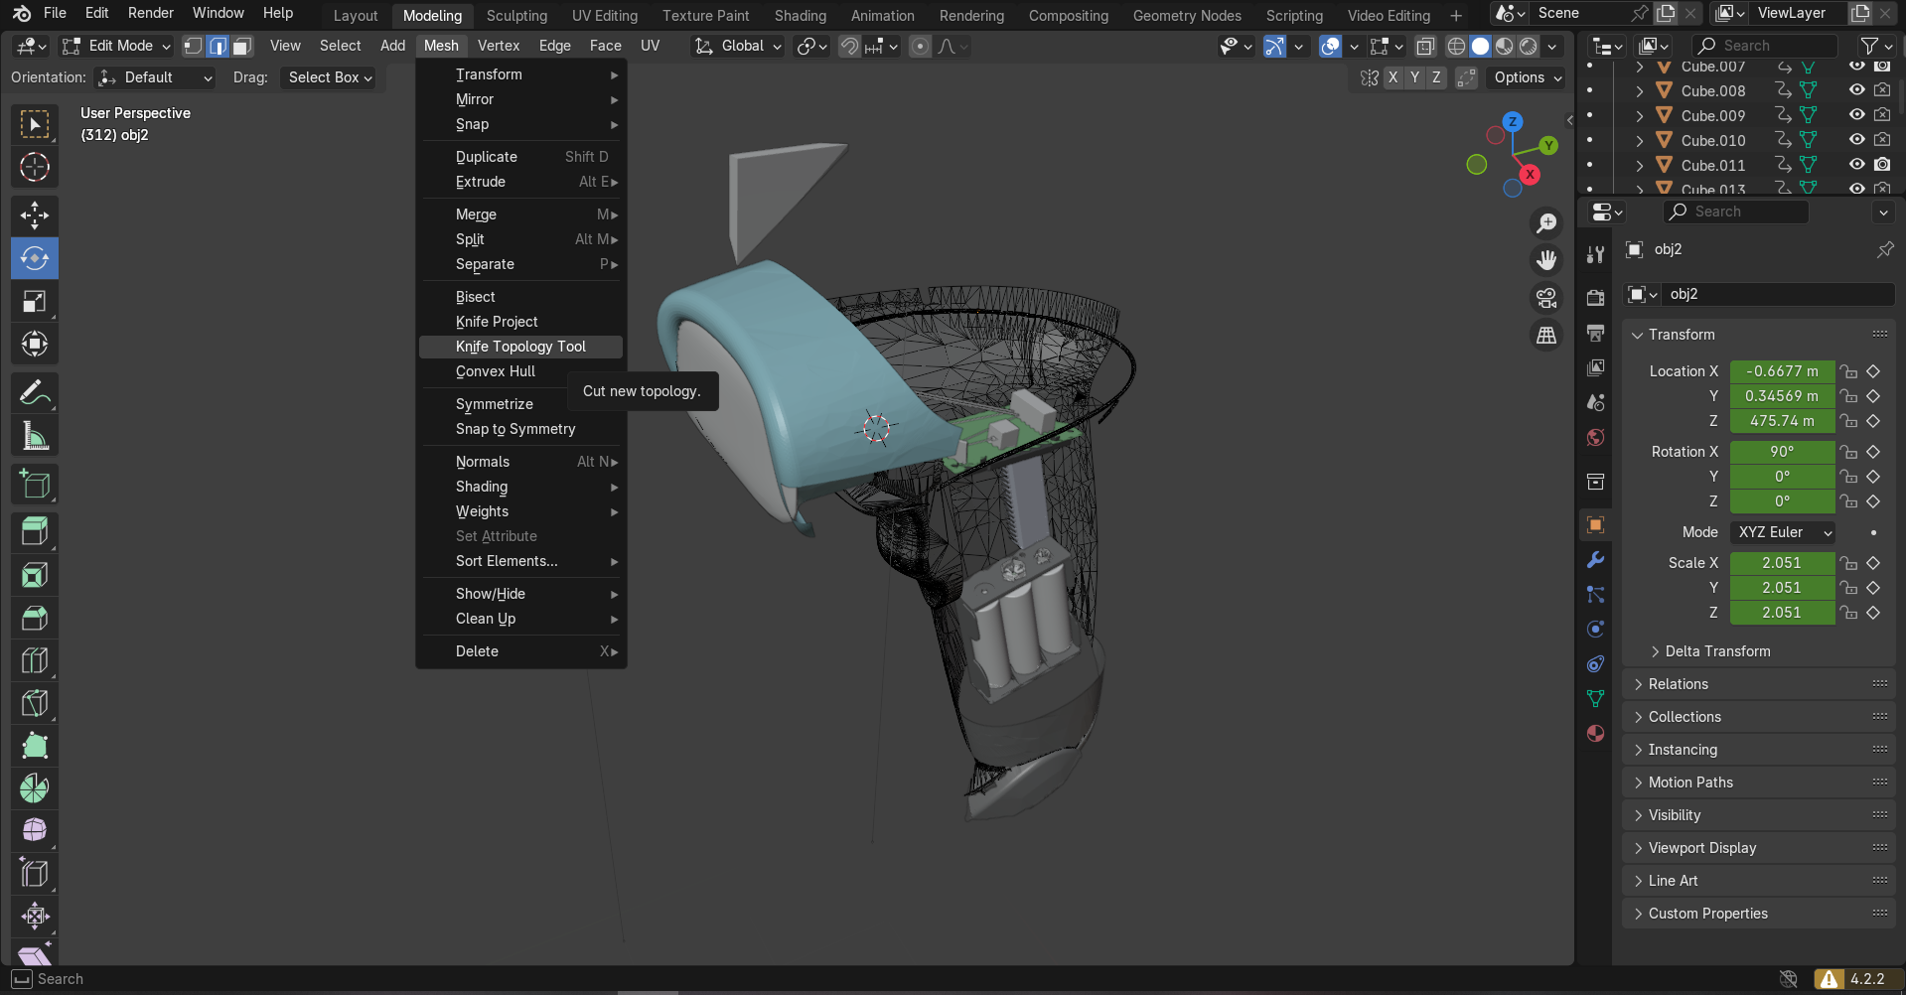

Рисунок 3.1.2 Применение Knife

**3.2. Создание дополнительных элементов**

Создание дополнительных элементов выполнялось на основе примитивов и инструментов редактирования:

* Кнопка сканирования:выполнена из примитива *Cylinder*, который был масштабирован для достижения необходимых размеров. Верхняя грань цилиндра была модифицирована инструментом *Inset Faces* для создания утопленной области. Края кнопки сглажены модификатором *Bevel*.
* Генератор лазерного диода и основное зеркало**:** лазерный генератор был выполнен с использованием комбинации примитивов *Cube* и *Cylinder*, объединённых при помощи булевых операций (*Boolean*). Зеркала были смоделированы на основе примитива *Plane*, который масштабировался и позиционировался относительно генератора.
* Лазерные индикаторы**:** созданы на основе примитивов *UV Sphere* и *Cylinder*. Индикаторы были размещены на верхней части корпуса с помощью функции *Snap to Face*. (рис 3.2.1)
* Фотодиод: выполнен из примитива *UV Sphere*, который был уменьшен в размере и встроен в корпус устройства. (рис 3.2.2)

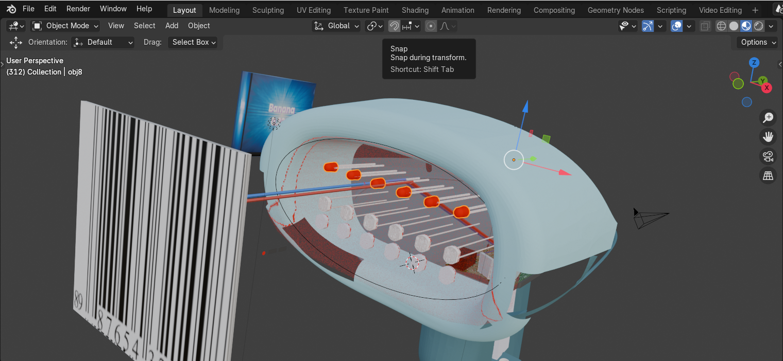

Рисунок 3.2.1 Применение Snap To Face

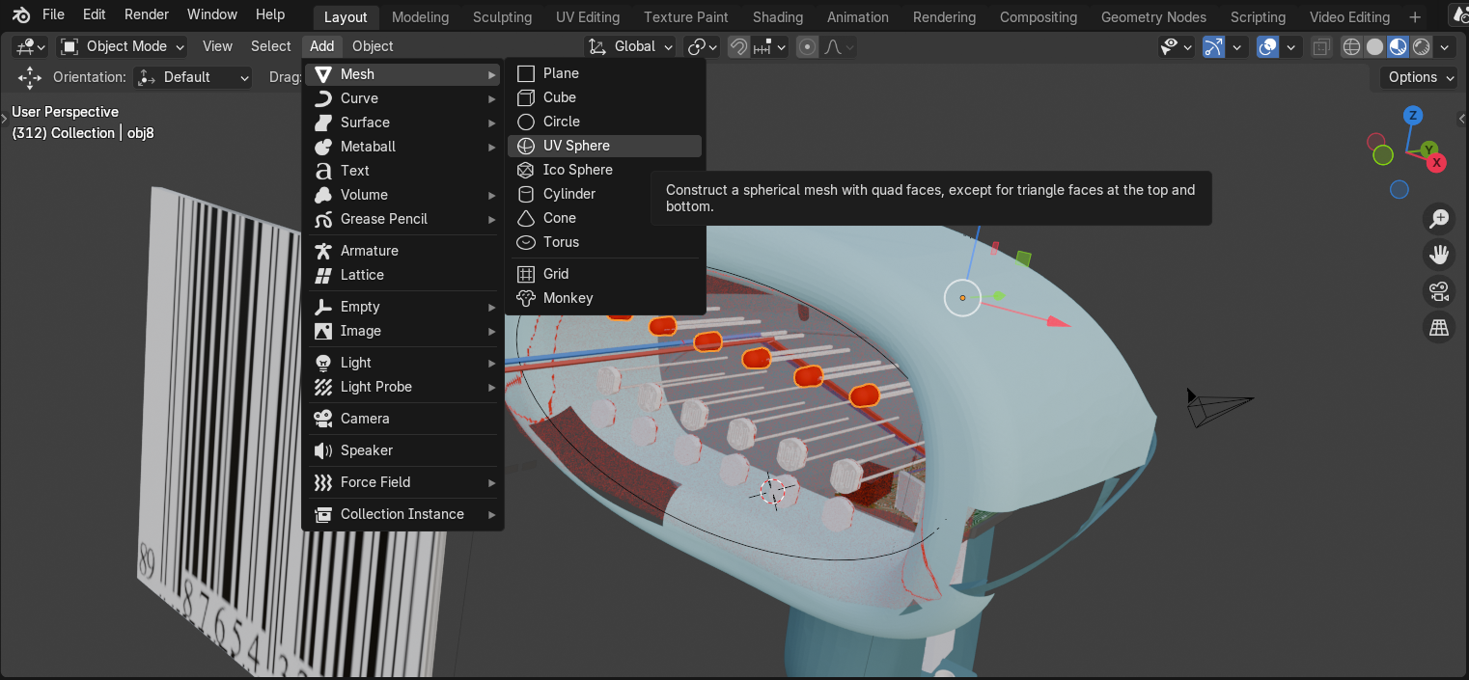

Рисунок 3.2.2 Добавление UV Sphere

**3.3. Завершающий этап создания модели**

На завершающем этапе модель была проверена на корректность геометрии. Для устранения ошибок и лишних элементов в сетке был применён инструмент Merge by Distance (рис 3.3.1), который позволил удалить избыточные вершины. Проверялась топология модели, особое внимание уделялось наличию замкнутых поверхностей.

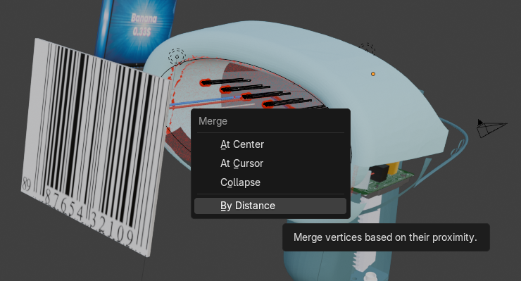

Рисунок 3.3.1 Применение Merge by Distance

Для обеспечения сглаживания формы и добавления деталей модель была обработана модификатором Subdivision Surface с настройкой уровня сглаживания на 2. Это позволило создать плавные переходы и придать модели более реалистичный вид.

Экспорт модели был выполнен в формате FBX для дальнейшего использования в визуализации и анимации.

В результате работы была создана 3D-модель сканера штрихкодов, которая соответствует реальному устройству и готова для использования в различных проектах.

# 4. Процесс добавления текстур к 3D-модели сканера штрихкодов

Для завершения работы над 3D-моделью сканера штрихкодов были добавлены текстуры, обеспечивающие визуальную реалистичность устройства. Основной задачей стало применение материалов и изображений на различные элементы модели в соответствии с их предназначением и внешним видом.

**4.1. Подготовка материалов**

На каждом элементе модели создавались отдельные материалы для точной настройки цвета, отражений и текстур. Для светодиодов был создан материал с использованием красного цвета, при этом интенсивность отражений и яркость поверхности были увеличены. Это позволило выделить верхнюю часть светодиодов, имитирующую свечение. Для корпуса был создан материал с базовым голубым цветом. Настройка шероховатости (Roughness) (рис 4.1.1) и небольшого уровня отражений помогла достичь матового эффекта, характерного для пластика.

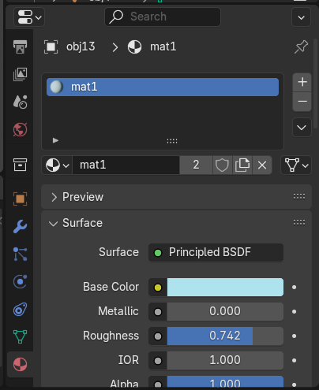

Рисунок 4.1.1 Изменение шероховатости

**4.2. Работа с текстурами**

Текстуры были перенесены на соответствующие элементы модели с помощью инструмента Image Texture в редакторе Shader Editor. На материнскую плату была наложена текстура, найденная в интернете. Она была подогнана под форму модели с использованием режима проекции (UV Mapping). Это обеспечило корректное отображение всех деталей текстуры, включая дорожки и компоненты. Отражающее зеркало было выполнено с белым материалом, настроенным для высокой отражающей способности (Specular). Основное зеркало получило текстуру, напоминающую древесину, что обеспечило уникальный внешний вид. Материал был настроен так, чтобы отражающая способность оставалась умеренной, а текстура выглядела органично.

**4.3. Финальная настройка материалов**

Для генератора лазерного луча использовался чёрный материал с низким уровнем отражений. Это подчёркивало функциональность элемента и делало его менее заметным на фоне корпуса.

Светодиоды и другие элементы были проверены на наличие пересечений материалов. Для точного позиционирования текстур использовался инструмент Texture Paint (рисунок 4.3.1)*,* чтобы подчеркнуть детали и избежать размытия изображений.

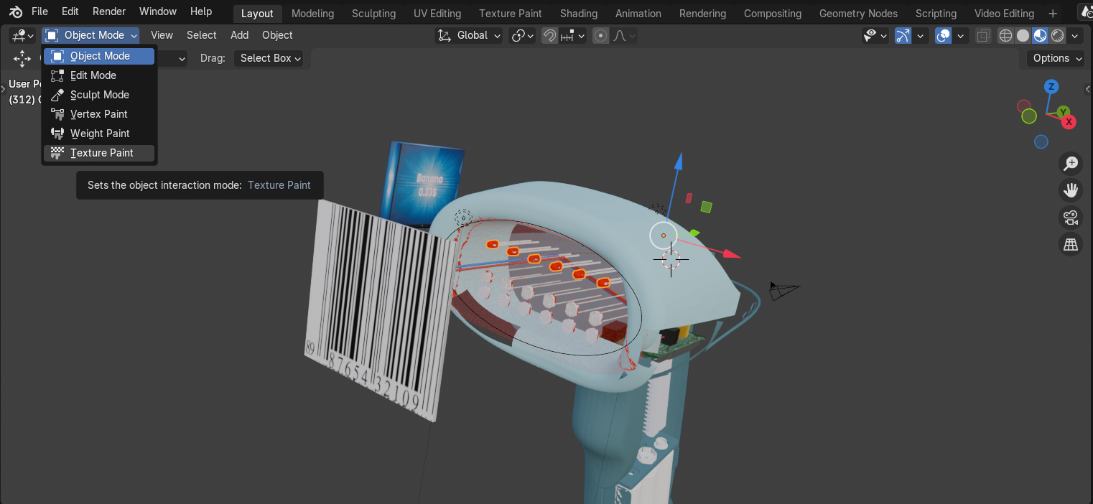

Рисунок 4.3.1 Применение Texture Paint

Добавление текстур завершило процесс создания модели, позволив достичь баланса между простотой и реалистичностью. Готовая 3D-модель выглядит качественно и детализировано, что делает её пригодной для использования в визуализации и демонстрационных проектах.

# 5. Процесс создания анимации лазера и камеры в Blender

Для придания модели функциональности и демонстрации её работы была создана анимация, отображающая процесс сканирования штрихкода и отображения данных на экране. В основе анимации лежит движение лазерного луча, который взаимодействует с элементами модели, и динамическая смена ракурсов камеры. Все этапы были выполнены с использованием интерфейса Blender и стандартных инструментов для работы с ключевыми кадрами и анимацией.

**5.1. Подготовка сцены для анимации**

Прежде чем приступить к созданию анимации, были выполнены следующие подготовительные шаги:

1. Лазерный луч был представлен в двух формах:
   * Небольшой белый прямоугольный параллелепипед для отображения луча внутри корпуса.
   * Удлинённый прямоугольник, увеличивающийся в ширину при выходе из сканера.
2. Все зеркала и фотодиод были скорректированы для правильного отражения луча.
3. Камера была размещена в начальной позиции, обеспечивающей обзор корпуса сканера (рис 5.1.1 и 5.1.2).

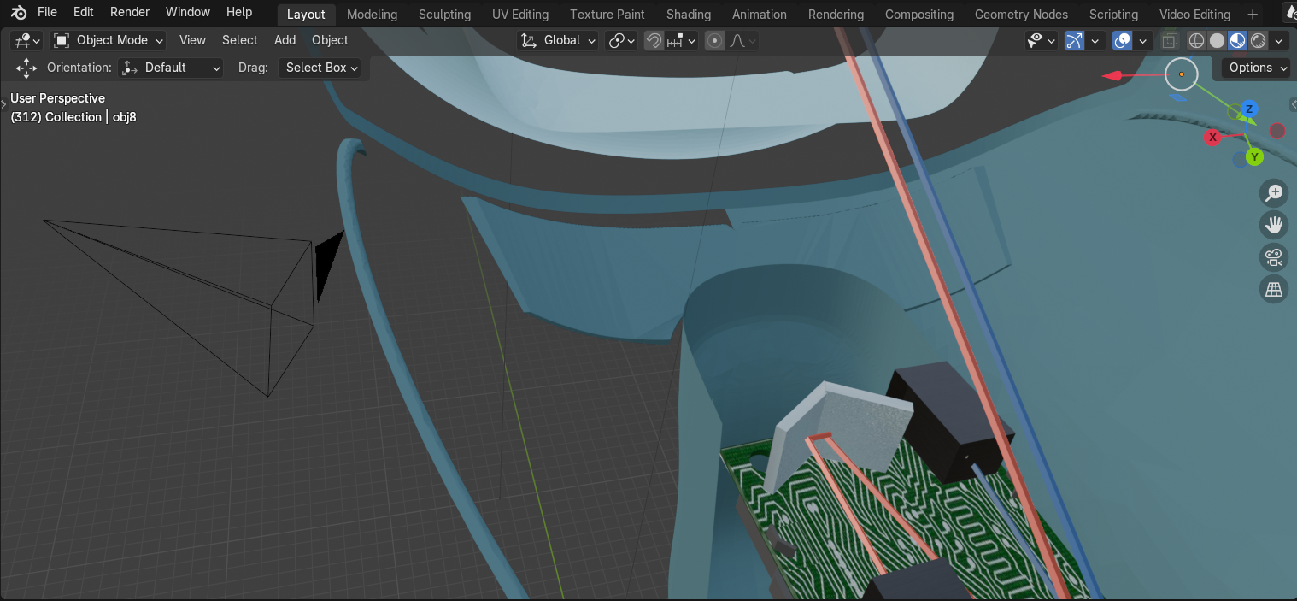

Рисунок 5.1.1 Ракурс камеры относительно модели

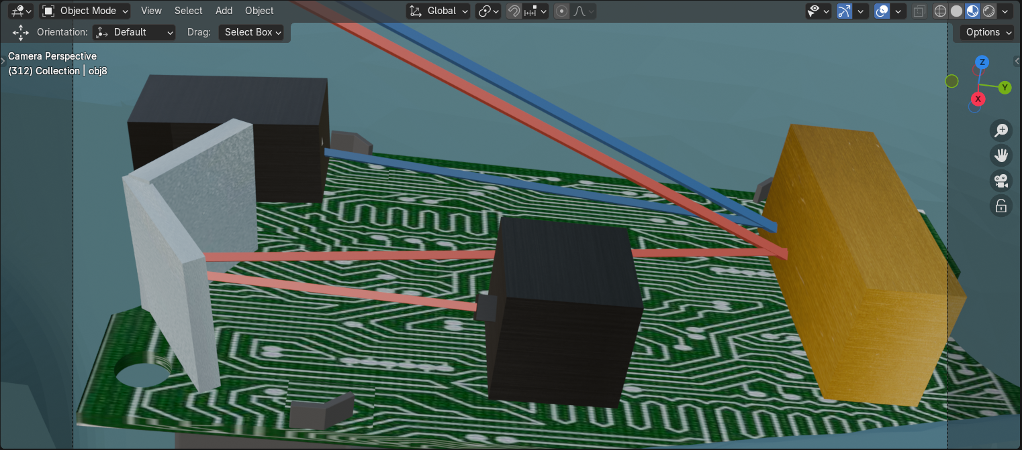

Рисунок 5.1.2 Обзор модели с ракурса камеры

**5.2. Анимация движения лазера**

Для создания плавного движения лазера использовался инструмент работы с ключевыми кадрами (Keyframes) (рис 5.2.1).

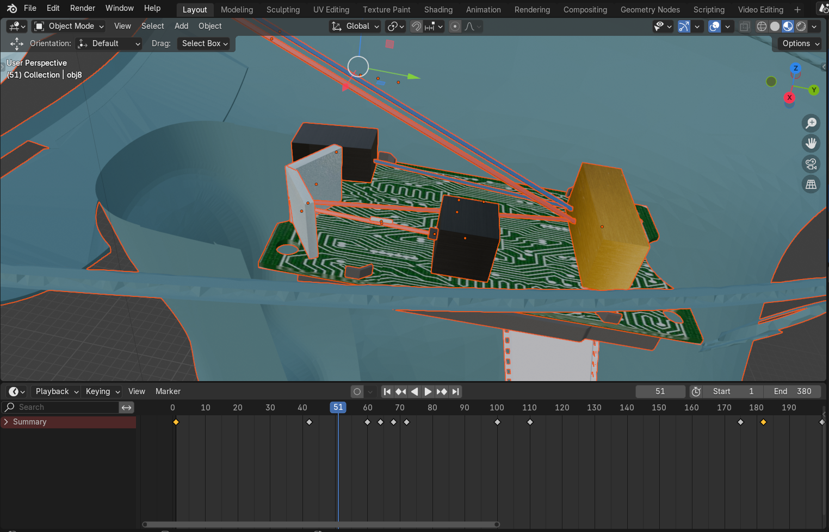

Рисунок 5.2.1 Панель с ключевыми кадрами анимации

**5.2.1. Появление и движение луча от генератора лазерного диода**

Лазерный луч (в виде маленького прямоугольника) был размещён в точке генератора лазера. В панели Timeline был установлен первый ключевой кадр (Insert Keyframe) для параметров положения (Location) и масштаба (Scale). Луч перемещался к отражающему зеркалу. В каждой точке отражения создавались новые ключевые кадры, обеспечивающие точную траекторию движения.

**5.2.2. Отражение от зеркал**

Для первого отражения от "отражающего зеркала" луч сохранял свою форму. Его положение было зафиксировано ключевыми кадрами. На основном зеркале луч вновь менял направление. Здесь использовались ключевые кадры для параметра вращения (Rotation), чтобы корректно отобразить угол отражения (рис 5.2.2.1).

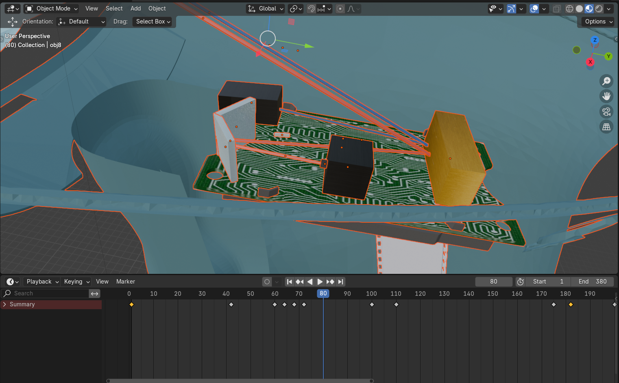

Рисунок 5.2.2 Луч, отраженный от отражающего зеркала

**5.2.3. Выход из сканера**

После последнего отражения луч выходил из корпуса, постепенно увеличиваясь в ширину. Для этого использовались ключевые кадры изменения масштаба (Scale), обеспечивающие линейное увеличение ширины луча. В момент соприкосновения с поверхностью штрихкода луч останавливался. Затем его цвет изменялся с белого на красный, что символизировало успешное сканирование. Для изменения цвета использовались ключевые кадры в Shader Editor через анимацию параметра Base Color (рис 5.2.3.1 и 5.2.3.2).

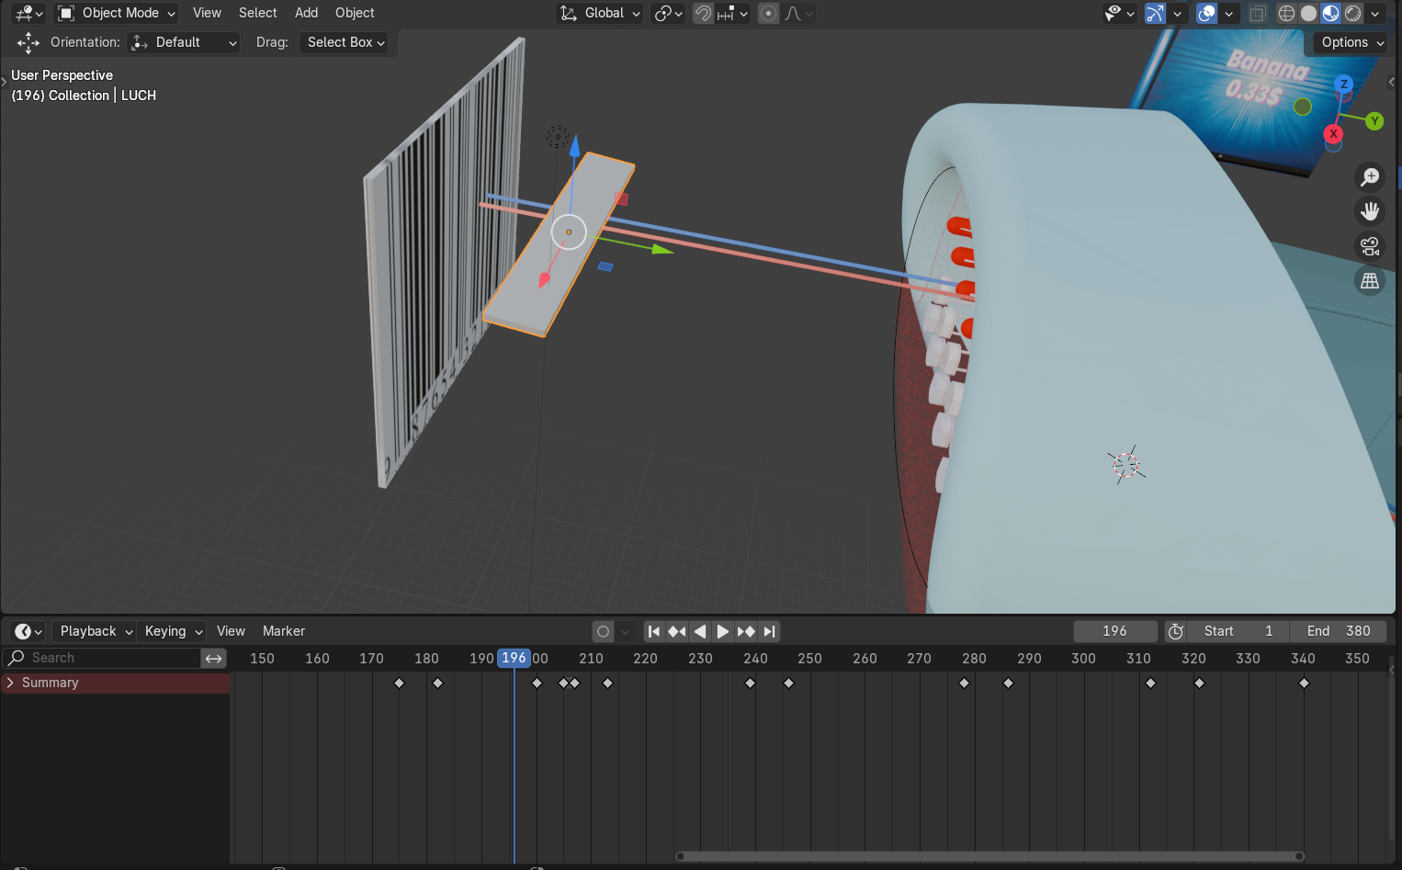

Рисунок 5.2.3.1 Луч исходного цвета

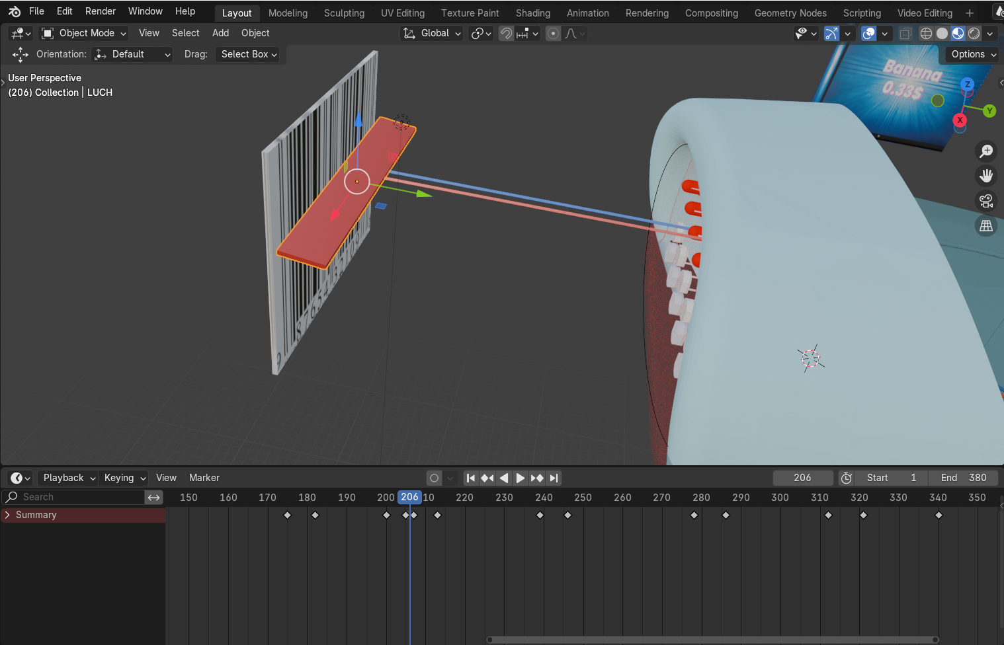

Рисунок 5.2.3.2 Изменение цвета луча

**5.2.4. Возврат луча**

После завершения сканирования луч возвращался к своему исходному белому цвету. Его форма постепенно уменьшалась до первоначального размера, а траектория движения повторяла путь от штрихкода через зеркала обратно к фотодиоду (рис 5.2.4.1). Ключевые кадры добавлялись в точках изменения масштаба и положения.

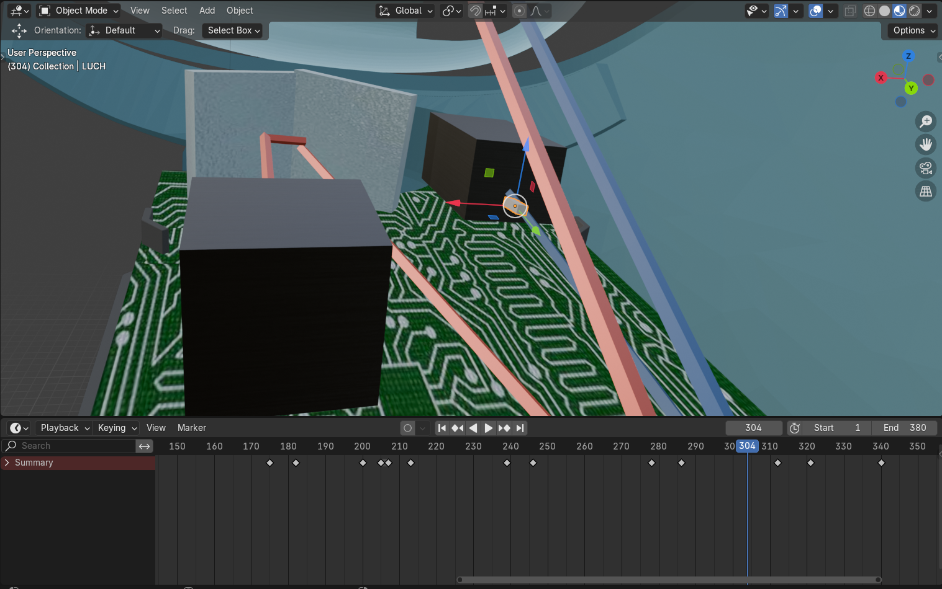

Рисунок 5.2.4.1 Перемещение луча в фотодиод

**5.3. Анимация камеры**

Для создания динамичного обзора анимации камера перемещалась между объектами модели.

**5.3.1. Начальная позиция**

Камера начинала движение с позиции, которая позволяла показать внутреннюю часть сканера (рис 5.3.1) и путь, который проходит луч. На временной шкале (Timeline) были установлены ключевые кадры для параметров положения (Location) и вращения (Rotation), чтобы зафиксировать начальное положение камеры.

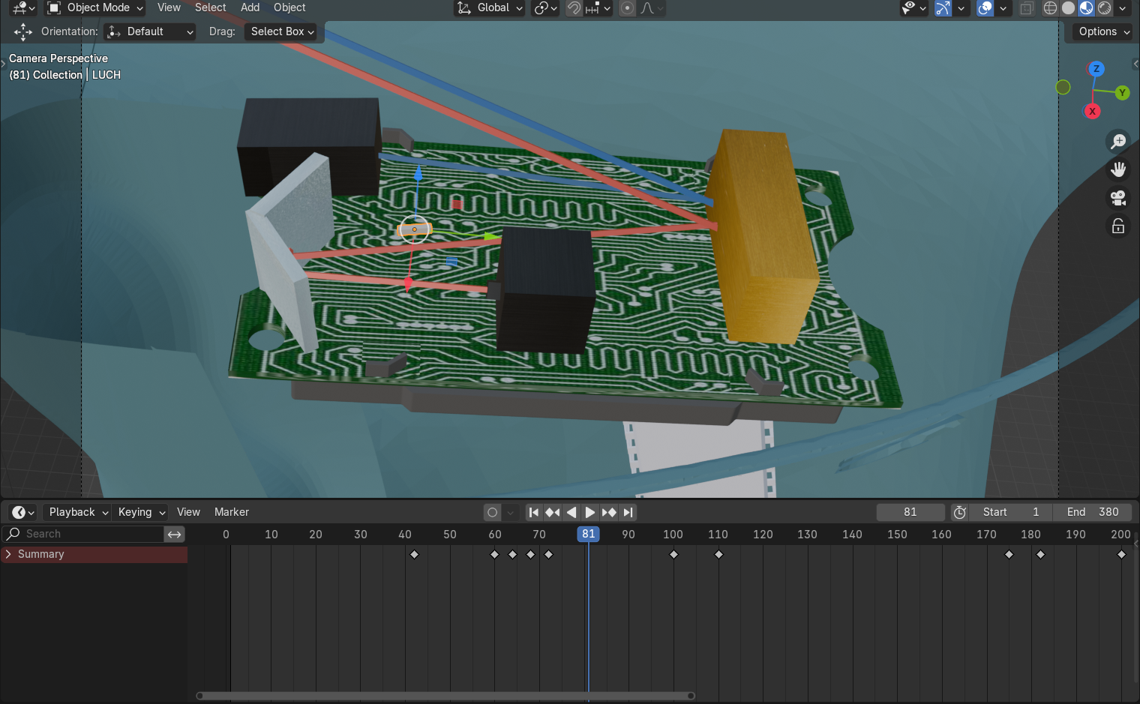

Рисунок 5.3.1 Исходная позиция камеры

**5.3.2. Перемещение по экрану**

После того как луч начал выходить из сканера, камера следовала за ним, показывая его путь и взаимодействие с штрихкодом (рис 5.3.2.1). Затем, когда луч вернулся в сканер, камера следила за его движением, фиксируя отражение от зеркала и его путь в фотодиод. На этом этапе камера плавно следовала за лучом, а ключевые кадры для положения и вращения были добавлены, чтобы обеспечить плавное перемещение. После того как луч достиг фотодиода, камера плавно переместилась на экран, где показывалась информация о товаре. Для обеспечения плавного перехода между ключевыми кадрами использовалась настройка интерполяции (Interpolation Mode) на **Bezier**, что сделало движение камеры более естественным и мягким.

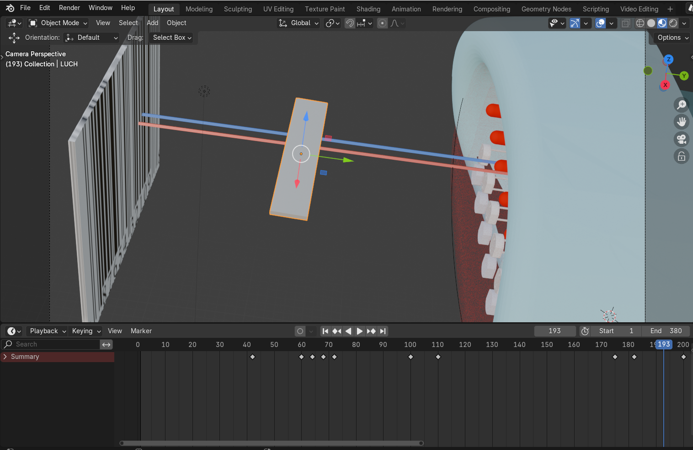

Рисунок 5.3.2.1 Положение камеры при сканировании штрихкода

**5.4. Финальные настройки анимации**

Все ключевые кадры были проверены на панели Dope Sheet, где также была выполнена коррекция времени для обеспечения плавности анимации. В конце анимации была добавлена пауза на экране, чтобы зритель мог рассмотреть отображаемую информацию. Для завершения работы был выполнен рендеринг анимации с настройкой параметров света и материалов, что придало сцене реалистичный вид.

Результатом работы стала анимация, демонстрирующая процесс работы сканера штрихкодов: от генерации и движения лазерного луча до отображения информации на экране.

# Заключение

В ходе выполнения курсовой работы была создана детализированная 3D-модель сканера штрихкодов, выполненная в программе Blender. Модель охватывает все ключевые элементы устройства, такие как корпус, генератор лазерного диода, зеркала, фотодиод и экран. Все компоненты были тщательно проработаны с точки зрения геометрии, текстурирования и анимации.

Особое внимание было уделено процессу текстурирования, где использовались различные материалы, такие как красный для светодиодов и текстура древесины для отражающего зеркала, что позволило добавить реализма модели. Также была разработана анимация движения лазера, что включает его взаимодействие с зеркалами, фотодиодом и штрихкодом, а также плавное перемещение камеры, следующее за лучом и заканчивающееся на экране, где отображаются данные о товаре.

В ходе работы были освоены такие инструменты, как создание UV-разверток, настройка освещения, использование различных материалов и текстур, а также работа с анимацией и ключевыми кадрами. Все этапы моделирования и анимации были тщательно продуманы, что позволило достичь высокого качества результата и обеспечить точное воспроизведение принципа работы сканера.

Созданная модель и анимация могут быть использованы для дальнейших исследований и разработки, включая применение в видеоиграх, анимации или визуализациях в области проектирования.

# Список использованных источников

* + 1. Официальная документация Blender. [Электронный ресурс]. Режим доступа: https://docs.blender.org/manual/. Дата доступа: 09.10.2024.
    2. Blender Guru. [Электронный ресурс]. Режим доступа: https://www.blenderguru.com/. Дата доступа: 02.10.2024.
    3. CG Cookie. [Электронный ресурс]. Режим доступа: <https://cgcookie.com/>. Дата доступа: 30.09.2024.
    4. Blender Stack Exchange. [Электронный ресурс]. Режим доступа: https://blender.stackexchange.com/. Дата доступа: 02.10.2024.
    5. YouTube – канал Blender. [Электронный ресурс]. Режим доступа: https://www.youtube.com/c/BlenderFoundation. Дата доступа: 30.09.2024.
    6. Краткое руководство по эксплуатации. [Электронный ресурс]. Режим доступа: <https://asoft.by/sites/default/files/ls2208_nastroyka.pdf>. Дата доступа: 30.09.2024.